|  |  |  |  |  |  |  |  |  |  |
| --- | --- | --- | --- | --- | --- | --- | --- | --- | --- |
|  |  |  | **SAKARYA ÜNİVERSİTESİ** | | |  |  | | |
| **ALMAN DİLİ VE EDEBİYATI BÖLÜMÜ** | | | | | | | | | | |
| **2024-2025 ÖĞRETİM YILI BAHAR YARIYILI VİZE SINAV PROGRAMI** | | | | | | | | | | |
| 1. **Sınıf** | | | | | | | | | | |
| **Tarih** | **Saat** | **Dersin Adı** | |  | **Öğretim Elemanı** | | | **Sınıf** | **Gözetmen** | |
| 14.04.2025 | 15.00 | Edebi Metin Türleri II | |  | Doç. Dr. A. KELEŞ | | | 108,203,210 | EZ/ AK/ DT | |
| 15.04.2025 | 10.30 | Kültür Tarihi II | |  | Doç. Dr. N. ULUÇ | | | 203,210 | AK/ DT | |
| 16.04.2025 | 18.00 | Karşılaştırmalı Dilbilgisi II | |  | Dr. Öğr. Üyesi M. S. TÜRK | | | 101,201,210 | EZ/ AK/ DT | |
| 17.04.2025 | 18.00 | Edebiyat Bilimine Giriş II | |  | Dr. Öğr. Üyesi M. S. TÜRK | | | 101,201,210 | EZ/ AK/ DT | |
| 18.04.2025 | 15.00 | Dilbilimine Giriş II | |  | Arş. Gör. Dr. Ebru ZARZAVATÇIOĞLU | | | 108,203,210 | EZ/ AK/ DT | |
| 1. **Sınıf** | | | | | | | | | | |
| **Tarih** | **Saat** |  | |  | **Öğretim Elemanı** | | | **Sınıf** |  | |
| 14.04.2025 | 10.30 | Modern Alman Edebiyatı | |  | Doç. Dr. C. ARSLAN | | | 203,210 | DT/EZ | |
| 15.04.2025 | 12.00 | Edebiyat Tarihi II | |  | Doç. Dr. N. ULUÇ | | | 203,210 | DT/AK | |
| 16.04.2025 | 10.30 | Yorumbilim II | |  | Prof. Dr. M. TOSUN | | | 203,210 | EZ/AK | |
| 17.04.2025 | 12.00 | Seçimli Yabancı Dil (İngilizceII) | |  | Prof. Dr. M. TİMUÇİN | | | 203,210 | DT/EZ | |
| 18.04.2025 | 10.00 | Çeviri II | |  | Dr. Öğr. Üyesi F. ŞİMŞEK | | | 203,210 | EZ/AK | |
| 1. **Sınıf** | | | | | | | | | | |
| **Tarih** | **Saat** |  | |  | **Öğretim Elemanı** | | | **Sınıf** |  | |
| 14.04.2025 | 12.00 | Avusturya Edebiyatı | |  | Doç. Dr. C. ARSLAN | | | 210 | EZ | |
| 15.04.2025 | 13.30 | İmgebilim | |  | Dr. Öğr. Üyesi D. UYSAL | | | 210 | AK | |
| 16.04.2025 | 12.00 | Edebiyat Çevirisi II | |  | Prof. Dr. M.TOSUN | | | 210 | DT | |
| 17.04.2025 | 13.30 | Edebiyat ve Medya II | |  | Doç. Dr. A. KELEŞ | | | 210 | AK | |
| 17.04.2025 | 15.00 | B2.2 Okuma Becerisi | |  | Arş. Gör. Dr. D. TEZGEL | | | 210 | DT | |
| 18.04.2025 | 12.00 | Kültürbilime Giriş | |  | Dr. Öğr. Üyesi F. ŞİMŞEK | | | 203 | EZ | |
| 1. **Sınıf** | | | | | | | | | | |
| **Tarih** | **Saat** |  | |  | **Öğretim Elemanı** | | | **Sınıf** |  | |
| 14.04.2025 | 13.30 | Roman Analizi I | |  | Arş. Gör. Dr. D. TEZGEL | | | 203,210 | DT/EZ | |
| 15.04.2025 | 15.00 | Sunum ve Tartışma | |  | Dr. Öğr. Üyesi D. UYSAL | | | 210 | AK | |
| 16.04.2025 | 13.30 | Kültürlerarası Edebiyat I | |  | Doç. Dr. A. KELEŞ | | | 203,210 | EZ/AK | |
| 17.04.2025 | 10.30 | Metinlerle Mesleki Çeviri | |  | Prof. Dr. M. TİMUÇİN | | | 203 | DT | |
| 18.04.2025 | 13.30 | Kültürlerarası İletişim | |  | Dr. Öğr. Üyesi F. ŞİMŞEK | | | 203,210 | EZ/AK | |

|  |
| --- |
| **Üniversite Ortak Dersleri Final Sınavları** |

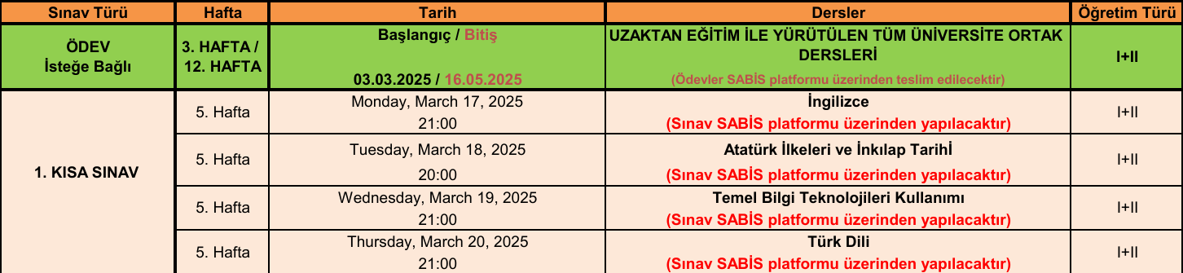

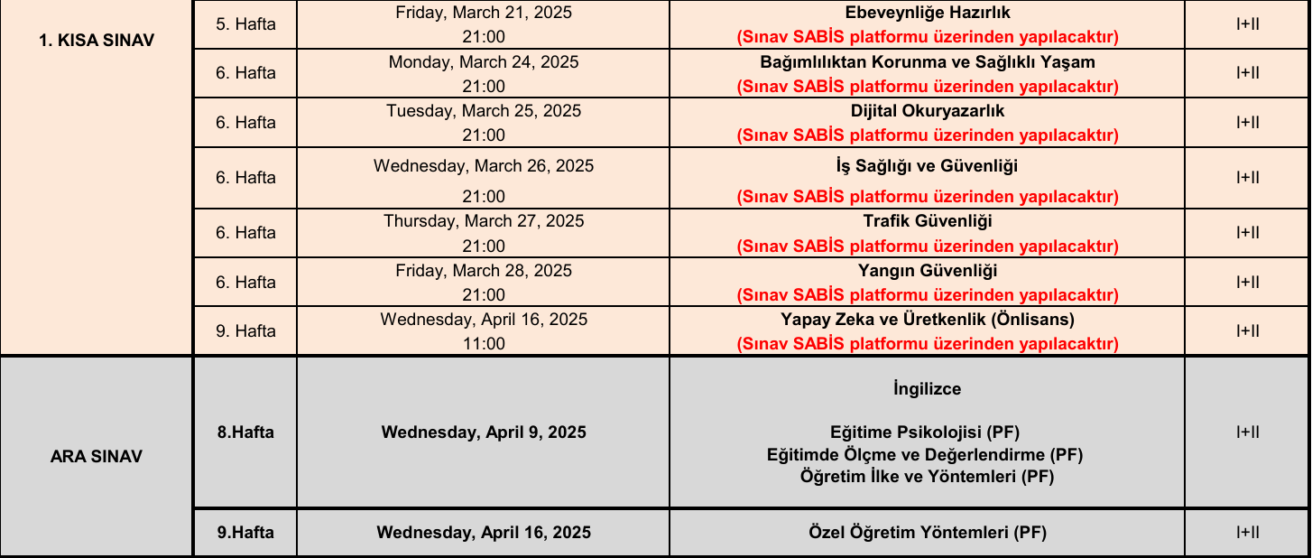

**Alman Dili ve Edebiyatı Bölüm Başkanı**

**Prof. Dr. Muharrem TOSUN**